**خلاصة IQ**

**دول كام نقطه حبيت أقولهم لك ف الأول قبل ما تبدأ**

* الامتحان 36 سؤال ومدته 40 دقيقة، الوقت قليل جدا ف حاول تستغله صح.
* اهم واول حاجه لازم تعملها انك تنام كويس قبل الامتحان، هتفرق معاك جدا صدقني.
* درب نفسك كويس اوي على العمليات الحسابية الاساسية (الجمع، الطرح، الضرب والقسمة) وخاصة بين الأعداد العشرية قبل ما تبدأ في حل أي أسئلة، هتلاقي تحت فيديوهات شرح، وعموما اليوتيوب مليان شرح للحاجات دي ف ظبط نفسك فيها كويس.
* مستوى الامتحان مش صعب، محتاج سرعه بس.
* الطريقه اللي هقولك عليها دي انا شايفها فعالة، ممكن تحل بيها لو حابب
* ابدأ الامتحان بالاسئله السهله الاول زي أسئلة الباترن والكلمات المتشابهة والحاجات دي (السؤال هيكون واضح يعني محتاج وقت ولا لا)
* السؤال اللي تلاقيه عايز حل وخطوات سيبه وادخل ع اللي بعده لحد ما توصل للاخر وبعد كده ابدا تاني من الاول حل بقى كل اللي باقي
* الطريقه دي هتخليك تجمع درجات بسرعه ومتضيعش وقت كتير ف الاسئله اللي محتاجه خطوات حل.
* لو وصلت لنهاية والوقت وفاضلك دقيقه واحده ولسا فاضل اسئله سيب اللي في ايدك وامشي بسرعه ع كل الاسئله اللي محلتهاش اختار اي حاجه المهم متسيبش سؤال فاضي.
* توكل على الله وبالتوفيق وماتونسونيش من دعائكم.

**جه اساله علي الseries كتير ودي نذاكرها من كتاب 501**

Sets 1–4: Number Series

ده الكتاب

[692-501-challenging-logical-reasoning-questions.pdf](https://drive.google.com/file/d/1IluRdg8JtfUkJmIKRiMpHYvOxyBnHo6p/view)

شرح set 1

<https://youtu.be/rwtKLqlLreY?si=miqVNtuWzAv7JP__>

شرح set 2

<https://youtu.be/iPjuizoWPyY?si=Ou0LaGPf6AQYQr7_>

شرح set 3

<https://youtu.be/T3nZwk7oUjU?si=wSNwDVgrR-NzG0zN>

شرح set 4

<https://youtu.be/2FS-mgJRK3s?si=YxLj8RlrO8JFFJRY>

**جه كام سؤال على Logic Problems من كتاب 501 ودي نذاكرها ونركز على set 27 جه زيها في الامتحان**

Sets 22–27: Logic Problems

ده الكتاب

[692-501-challenging-logical-reasoning-questions.pdf](https://drive.google.com/file/d/1IluRdg8JtfUkJmIKRiMpHYvOxyBnHo6p/view)

شرح set 22

<https://youtu.be/LHTpyr3rx-s?si=OkP-58DRle3tMsNp>

شرح set 23

<https://youtu.be/rBV7Er5cBck?si=hsopxst_W1Tid43C>

شرح set 24

<https://youtu.be/5UwLAnsygNw?si=foEEM92W3szBBJJI>

شرح set 25

[501 Challenging Logic & Reasoning Problems | Set 25](https://youtu.be/EXBCnuh56h0?si=0-SlmVizrgTK28Iv)

شرح set 26

[501 Challenging Logic & Reasoning Problems | Set 26](https://youtu.be/-sWPu__MNqc?si=jLUoTB3fzjFdwRTI)

**ده بقى لو عاوز كل الـ sets (من 22 لـــ 26)ده فيديو شارح كله في 47 دقيقه انا اللي حاطه فوق ده المهم واللي جه منه بس الفديو ده شامل للكل**

[استعراض شامل وحل مسائل كتاب IQ challenge 501](https://youtu.be/ymeIHQ18WdA?si=AnubM9ZNTd28rw4D)

**سؤال ال address ده (استخراج العناوين المتشابهة) بيتكرر كتير ف الامتحان، ف امتحاني انا جه تقريبا 5 اسئله منه، ف ركز عليه جدا واتدرب تحله بسرعه ع اد ما تقدر**

**جه أسئلة استخراج العناوين المتشابهة ودي محتاجه سرعه جدا وده مثال للاسئله**

[Adress_solution.pdf](https://drive.google.com/file/d/1yoES96pyXGUxVtmu4NyH0Z1AkHtRysSx/view?usp=drive_link)

**جه اساله باترن ودي فيها بتكمل النمط وهي سهله جدا ودي امثلة لو عاوز تتدرب بس هي صعبه اوي اوي اللي بيجي وليه أمثلة تحت اسهل من كده بكتير**

ده حل امثلة مع الشرح

[✅حل اسئلة واختبارات iq وحل امتحانات اختبارات الذكاء اى كيو](https://youtu.be/ByeWHFxE-8s?si=ht5nsLP38M4X54Wa)

ده لو عايز تطبق

[Series - Non Verbal Reasoning Questions and Answers](https://www.indiabix.com/non-verbal-reasoning/series/)

[Analogy - Non Verbal Reasoning Questions and Answers](https://www.indiabix.com/non-verbal-reasoning/analogy/)

**جه مسائل حسابيه سهله شوف الفيديوهات دي وكده انت تمام**

ضرب عدد عشري في عدد عشري آخر

[الصف الخامس: الدرس ٤-٩: ضرب عدد عشري في عدد عشري آخر (صفحة ٨٨)](https://youtu.be/X85RR1k3U1I?si=Ou3waa5YPJs6un7T)

كيفية ضرب وقسمة الاعداد العشرية

[كيفية ضرب وقسمة الاعداد العشرية - انتبه لهذه الأخطاء](https://youtu.be/fezvbVkFbPc?si=HXruffnLvE6rK0a7)

وده شرح مهم لترتيب العمليات الحسابية

[010 - ترتيب العمليات الحسابية 1](https://youtu.be/MPPYsl6QbQ4?si=5XdVERQsfMtH85sK)

جمع وطرح وضرب وقسمة الكسور

[توحيد المقامات _ جمع وطرح وضرب وقسمة الكسور _ أساسيات الرياضيات](https://youtu.be/A0DGrpMrnXA?si=34fhDZ9YRIGePbTY)

شرح القسمة المطولة

[القسمه المطوله مع باقي شرح ممتاز وطريقه عبقريه](https://youtu.be/_wL37JAJtPM?si=JfUeWadSgVLBp6aQ)

**وجه مسائل percentage بسيطه جدا**

شرح Percentages

[Aptitude Made Easy – Problems on Percentages full series, Learn maths #StayHome](https://youtu.be/_TdyTKpNY8g?si=ZNHqg6MmhS1tC6rG)

لو عايز تطبق بس احب اقولك الامتحان ابسط من كده بكتير

[Percentage - Aptitude Questions and Answers](https://www.indiabix.com/aptitude/percentage/)

**وجه أسئلة على Ratio**

شرح Ratio & Proportions

[Aptitude Made Easy - Ratio & Proportions Full Series - Learn maths #StayHome](https://youtu.be/h1_0rZ9y0nw?si=kuyshlTcW5AGIqxl)

لو عايز تطبق بس احب اقولك الامتحان ابسط من كده بكتير

[Ratio and Proportion - Aptitude Questions and Answers](https://www.indiabix.com/aptitude/ratio-and-proportion/)

**وجه أسئلة على Average**

شرح Average

[Aptitude Made Easy - Problems on Average -1, Basics and Methods, Shortcuts, Tricks](https://youtu.be/eT4U44eTDvo?si=OhCB86YDBInG8rDN)

[Aptitude Made Easy - Problems on Average -2, Basics and Methods, Shortcuts, Tricks](https://youtu.be/33Al9Qyugp0?si=pNQRewcI4k5BBA1U)

[Aptitude Made Easy - Problems on Average -3, Basics and Methods, Shortcuts, Tricks](https://youtu.be/6gPmlZhY7lo?si=XyGpdVFZ-fwDeIze)

لو عايز تطبق بس احب اقولك الامتحان ابسط من كده بكتير

[Average - Aptitude Questions and Answers](https://www.indiabix.com/aptitude/average/)

**جه سؤال verbal reasoning**

[Verbal Reasoning - Learn key concepts with solved examples here!](https://testbook.com/reasoning/verbal-reasoning)

<https://www.indiabix.com/verbal-reasoning/analogy/>

**جت مسألة train in opposite direction**

[Aptitude Made Easy - Problems on Trains Full series, Length of the train, Learn maths #StayHome](https://youtu.be/qHJ9UkIKji8?si=uLYD1x481Kw3HINq)

**جت اساله كتير علي Profit and Loss**

ده شرح ليها

[Aptitude Made Easy - Profit & Loss – Basics and Methods, Profit and loss shortcuts, Math tricks](https://youtu.be/_cW7_BUDYcw?si=m91P8GmTihbjhXvM)

ده عشان تطبق عليها

[Profit and Loss - Aptitude Questions and Answers](https://www.indiabix.com/aptitude/profit-and-loss/)

**جيت أسأله عن صلة القرابة**ده عشان تطبق عليها (ملحوظة : السؤال رقم 8 على الموقع الاجابة " Grandfather " )

<https://www.geeksforgeeks.org/blood-relation-reasoning/>

**اسئله جت بالنص في الامتحان ومتكررة في كل الامتحانات في كل الفروع**

**1- طلع المختلف من الكلمات دي :**

1. scissors
2. knife
3. toothpaste
4. sword

الإجابة: الكلمة المختلفة هي "toothpaste" (معجون الأسنان)، لأن الكلمات الأخرى (scissors, knife, sword) هي أدوات قطع، بينما معجون الأسنان ليس كذلك.

**2- المساله دي جت بكتره جدا للكل**

**X*25%= 37.5**

الإجابة

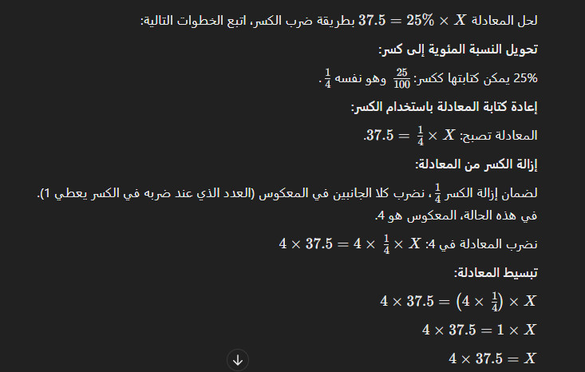

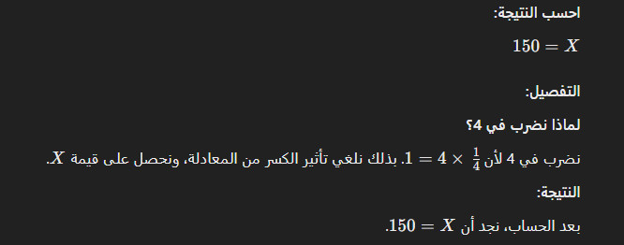

**3- كان مع شخصين مبلغان مختلفان قبل دخولهم إلى المول. الشخص الأول كان يمتلك مبلغًا أكبر من الشخص الثاني بمقدار 32 جنيهاً. بعد دخولهم إلى المول، قام الشخص الثاني بإعطاء الشخص الأول مبلغ 32 جنيهاً. بعد هذا التبادل، أصبحت نسبة المبالغ التي يمتلكها الشخص الأول إلى الشخص الثاني 5:3. احسب المبالغ التي كان يمتلكها كل من الشخصين قبل دخولهم إلى المول.**

**الإجابة**

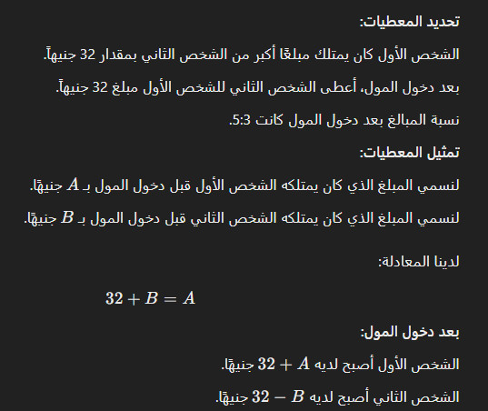

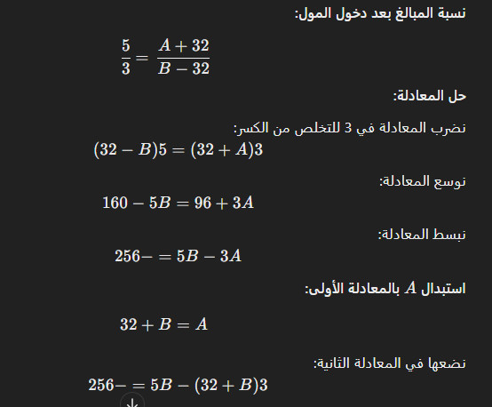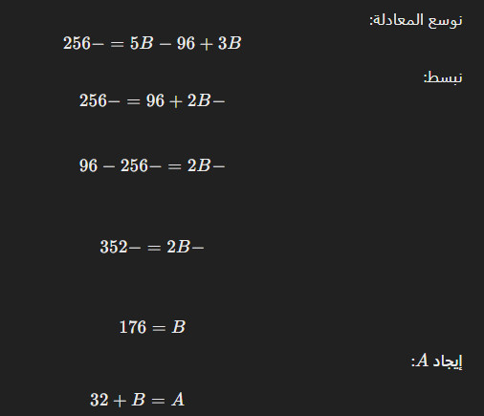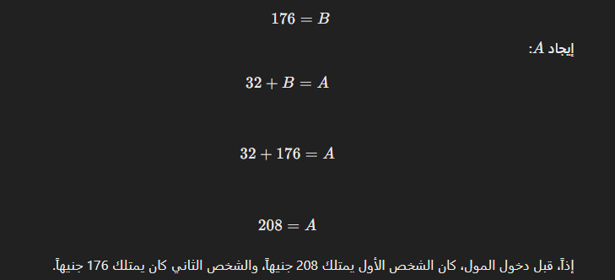

**4- جت مسالة Ratio جدول زي ده كده** 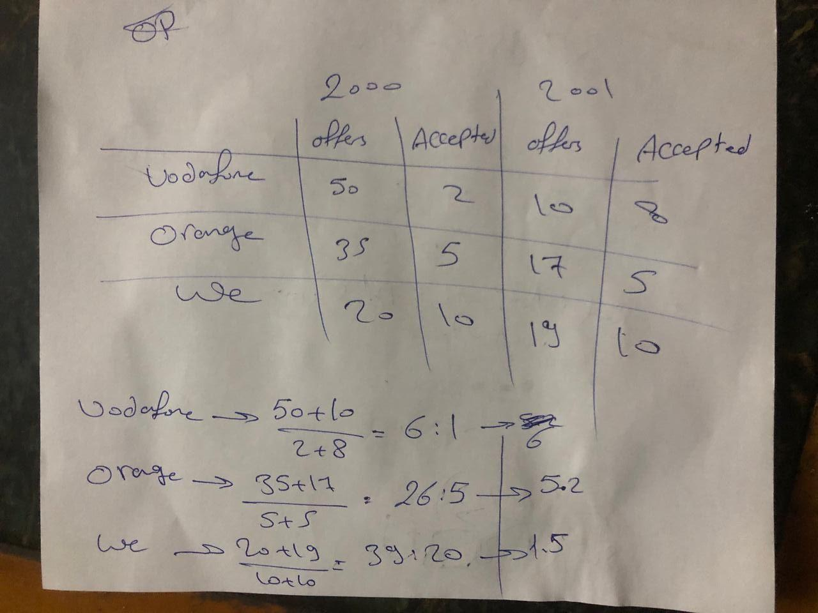

**في هذه المسألة، قام بحساب نسبة القبول للعروض المقدمة من ثلاث شركات (Vodafone، Orange، WE) على مدار عامين (2000 و2001).**

Vodafone:

إجمالي العروض = 50 + 10 = 60

إجمالي القبولات = 2 + 8 = 10

Orange:

إجمالي العروض = 35 + 17 = 52

إجمالي القبولات = 5 + 5 = 10

WE:

إجمالي العروض = 20 + 19 = 39

إجمالي القبولات = 10 + 10 = 20

حساب نسبة القبول لكل شركة:

Vodafone: نسبة القبول = إجمالي العروض / إجمالي القبولات = 60 / 10 = 6:1 (لكل 6 عروض، هناك قبول واحد)

Orange: نسبة القبول = إجمالي العروض / إجمالي القبولات = 52 / 10 = 5.2:1 (لكل 5.2 عروض، هناك قبول واحد)

WE: نسبة القبول = إجمالي العروض / إجمالي القبولات = 39 / 20 = 1.95:1 (لكل 1.95 عرض، هناك قبول واحد)

أسوأ نسبة قبول (Ratio) هي تلك التي تكون فيها نسبة العروض إلى القبولات هي الأعلى، مما يعني أن هناك عددًا أكبر من العروض مقابل كل قبول. بالنظر إلى الحسابات السابقة:

Vodafone: 6:1

Orange: 5.2:1

WE: 1.95:1

أسوأ نسبة قبول هي عند Vodafone بنسبة 6:1، حيث يحتاجون إلى تقديم 6 عروض للحصول على قبول واحد فقط.

**5- جه بترن زي دي بيديك نمط ويقولك ايه الي هيحصل بعد كده دي جات بالنص**

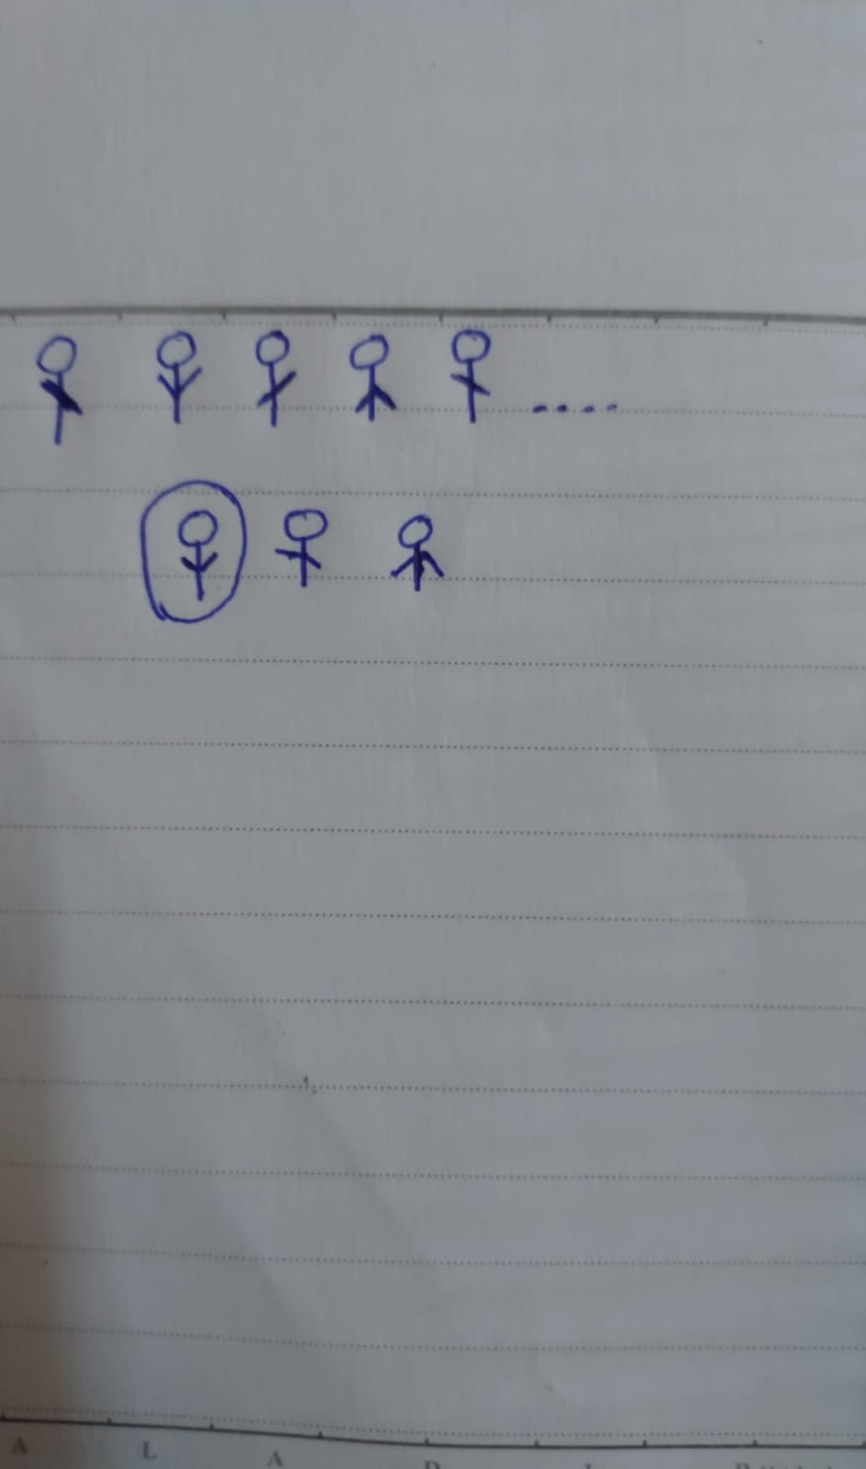

**6 - جه بترن زي دي بيديك نمط ويقولك ايه الي هيحصل بعد كده دي جات بالنص**

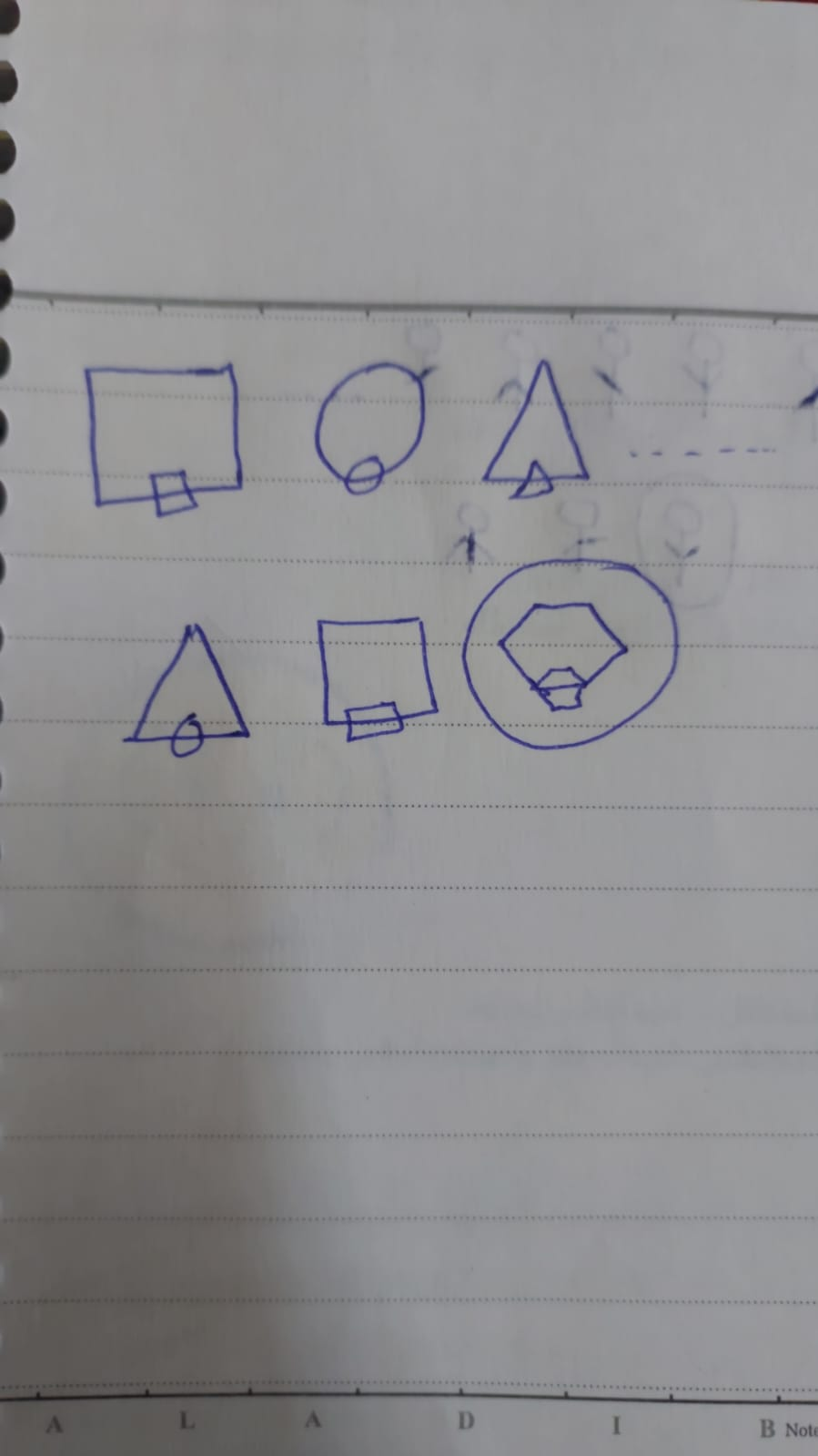

هو ده المفروض كان شكل سداسي او خماسي بس رسمي وحش ف هو هيبقى الاختيار شكل خماسي كده و تحته نفس الشكل بس صغير

**7- جه سؤال احسب:**

**12.56 + 0.35 + 0.0378**

الحل :

12.56+0.35=12.91

12.9100 + 0.0378 = 12.9478

طبعا ضفنا الاصفار عشان نخلي الأعداد نفس الخانات ونسهل عملية الجمع

**8- كان في سؤال بيقول كان معايا 1 GB للكاميرا ومكفتش روحت جايب 8 GB زيادة يبقا معايا كام اكيد 9 جيجا**

**9-**

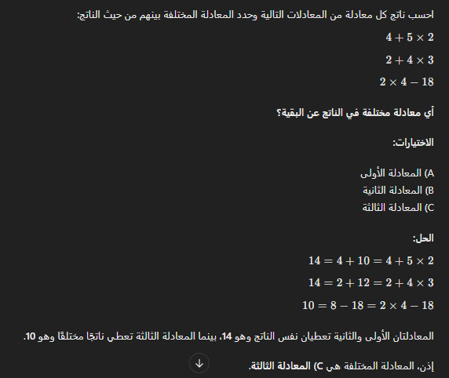

**10- جه سؤال مديك كذا كلمه وبيقولك طلع المختلفة**

1. Mouse
2. internet
3. monitor
4. keyboard

الكلمة المختلفة هي "Internet" لأنها لا تتعلق بالأجهزة المستخدمة لإدخال أو عرض المعلومات، بل هي شبكة عالمية.

**11- فيه سؤال بيقولك عندك كل القرود مساجين والمساجين مش متعلمين**

**جملة 1: "كل القردة مساجين."**

**جملة 2: "لا يوجد قرد متعلم.**

الإجابة :

جملة 1: "كل القردة مساجين."

هذه الجملة تعني أن جميع القرود هم ضمن مجموعة المساجين. إذا كانت الفرضية تقول "كل القرود مساجين"، فإن هذه الجملة صحيحة.

جملة 2: "لا يوجد قرد متعلم."

بناءً على الفرضية الثانية التي تنص على أن "المساجين غير متعلمين"، وبما أن جميع القرود هم مساجين، فهذا يعني أنه لا يمكن أن يكون هناك قرد متعلم. لذلك، هذه الجملة أيضًا صحيحة.  
  
مثال اخر ل نفس الفكرة : <https://www.doubtnut.com/qna/648589647>

**12- كان جايب 3 دواير و معاهم مربع و بيقول ايه المختلف فيهم**

الاجابة طبعا المربع

**13- رقم مكون من رقمين، الفرق بينه وبين مجموع رقمية يساوي 9 هو نفس السؤال ده اوي لو شوفته علي الموقع**

**The difference between a two – digit number and the number obtained by interchanging the positions of its digits is 36. What is the difference between the two digits of that number?**

حله بسيط خالص

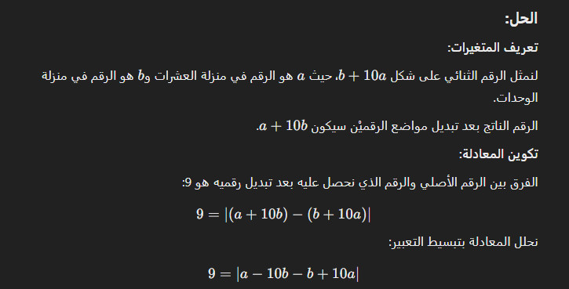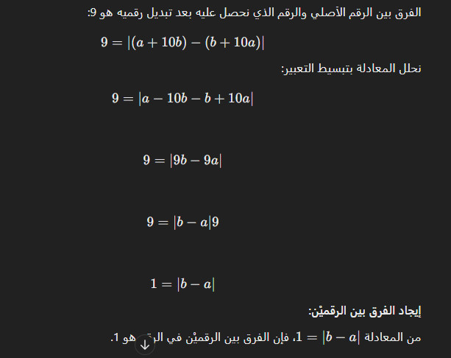

**14- 433 * 13%**

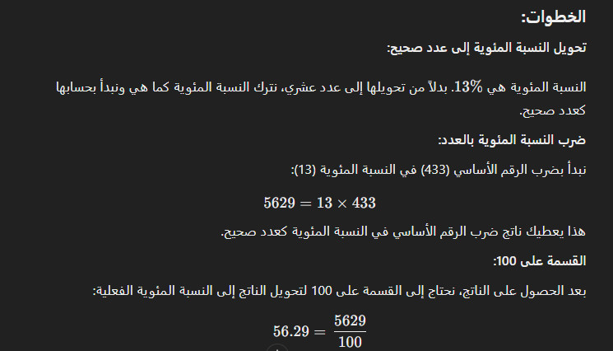

**15- ٨ فصول كل فصل فيه ٢٠ بنش والبنش الواحد يقدر يقعد عليه ٦ أطفال احسب بقي عدد الأطفال الكلي في الليلة دي كلها**

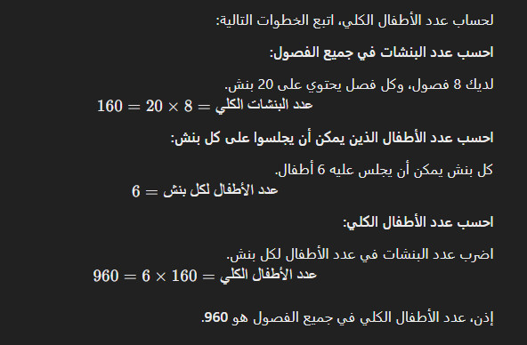

**16- كان فيه مسألة واحدة بس كان جايب جدول فيه ٤ شركات وعدد المتقدمين على الوظائف سنة ١٩٩٩ و سنة ٢٠٠٠ وعدد الوظائف المتاحة سنة ١٩٩٩ و سنة ٢٠٠٠ وبيقول اي واحدة ف ال ٤ شركات عندها نسبة وظائف إلى عدد المتقدمين أقل سنة ١٩٩٩**

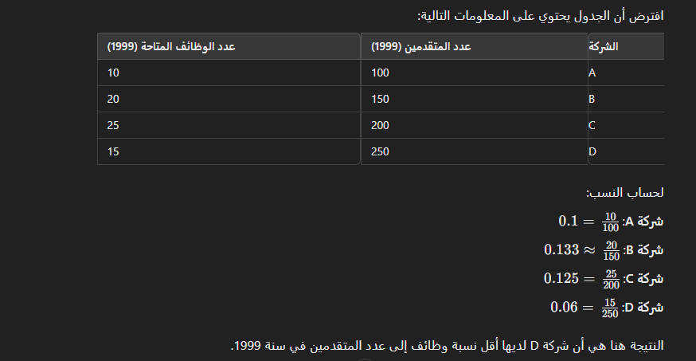

**17- x * 25% = 42.5**

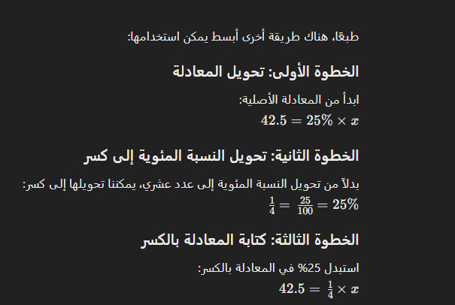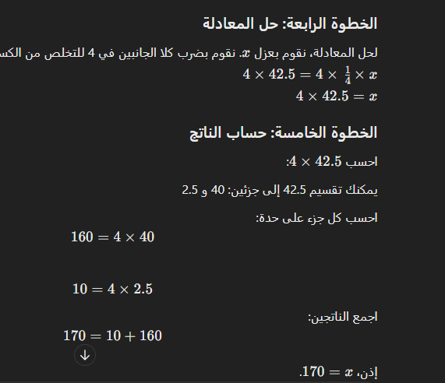

**18- You have the following table showing people and the languages they speak:**

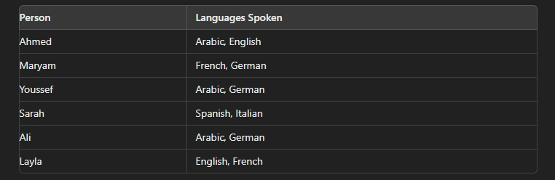

How many people speak both Arabic and German?

1. 6
2. 5
3. 2
4. 3

الاجابة : عددهم شخصين

**19- X * 25% = 42.5**





**20- 14% * 315**

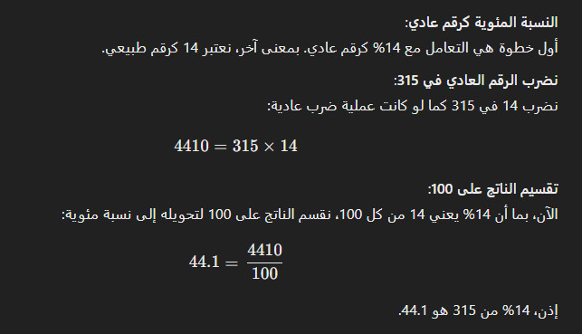

**21- لو جمعت 600 علي 20 في الميه منها بقت 700 هل ده صح ولا غلط يعني بالشكل ده كده**

600 + 20% * 600 = 700

1. ture
2. false

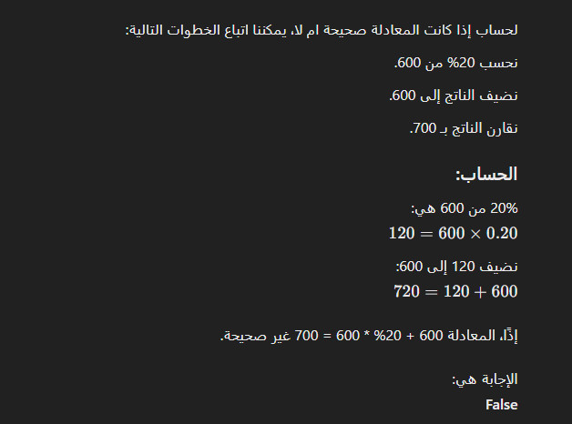

**22- كم قيمة x**

3 6 9 12

9 x -36

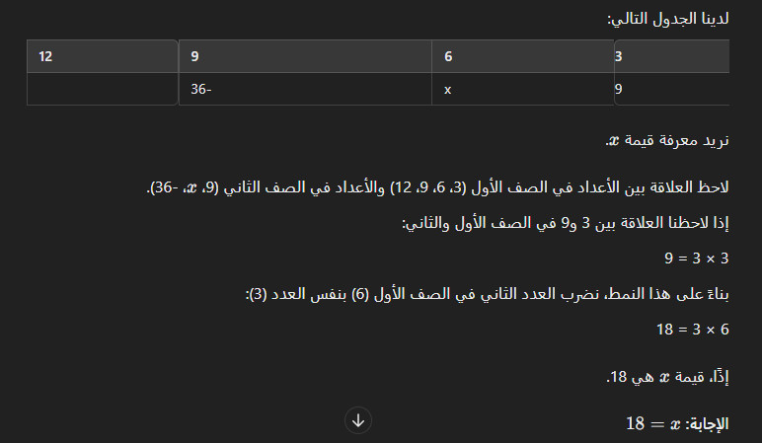

**23 - ½ + ¾ = ………**

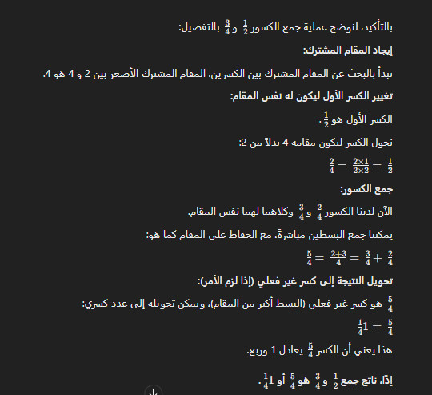

**24 - احسب قيمة x في المعادلة الاتية**

**52.5 + x + 170.77 = 1950**

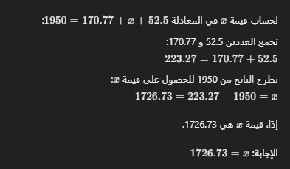

**25- ساعتين وهاتف ب1950 وسعر الهاتف اغلي بنسبة 60% يبقا سعر الساعه كام**

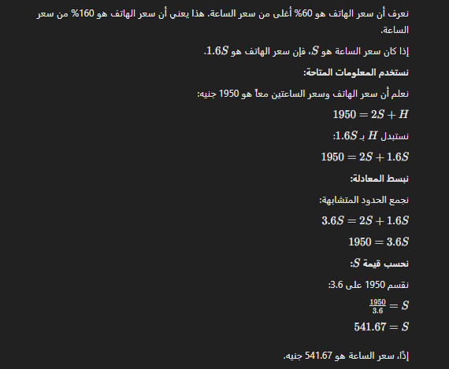

**26- استخرج الكلمة المختلفه من هنا**

1. girl
2. man
3. table
4. boy

الكلمة المختلفة هنا هي "table". السبب هو أن "girl"، "man"، و"boy" كلها أسماء تشير إلى أشخاص، بينما "table" تشير إلى شيء غير حي.

**27- "استخدم الرموز التالية لتمثيل الكلمة 'pencil':**

P = #

E = @

N = $

C = &

I = *

L = !

أي من الخيارات التالية يمثل الكلمة 'pencil' بشكل صحيح؟

1. #@$&*!
2. #@$*&!
3. #@$&*!!
4. #&@$*!

الإجابة الصحيحة هي:1- #@$&*!

**28- 6400 + 4800 / 80 = …………….**

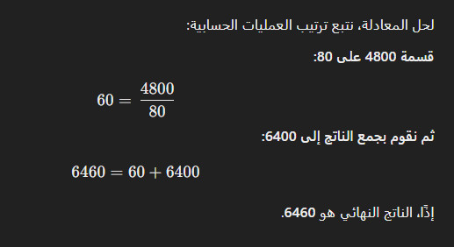

ملحوظه مهمه كانت الاختيارات الي جات في الامتحان كان دول وهي بعيده عن الناتج يبقا نختار اقرب ناتح ليها

1. 6600
2. 6480
3. 6350

لكن من الخيارات المتاحة، الإجابة الأقرب هي: 6480

**29- إذا كان تكلفة الشراء (C.P) هي 4 دولارات وسعر البيع (S.P) هو 5 دولارات، فما هو الربح (Profit) والخسارة (Loss)؟**

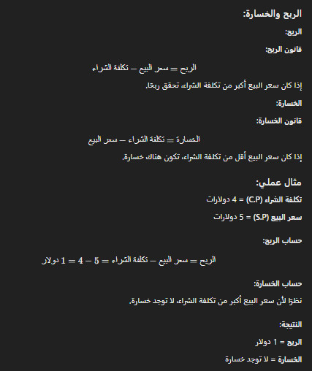

**30- طلع الكلمه المختلفه**

1. Talk
2. Speech
3. Speak
4. Dance

الاجابة : الكلمة المختلفة هنا هي "Dance".

السبب هو أن الكلمات "Talk"، "Speech"، و "Speak" جميعها مرتبطة بالتواصل اللفظي والتحدث، بينما "Dance" تشير إلى حركة جسدية وليست متعلقة بالكلام أو التحدث.

**31- هل يوجد علاقة بين النسب التالية:**

**24:3، 15:6، 28:4**

**الاجابة : لايوجد وده التفسير**

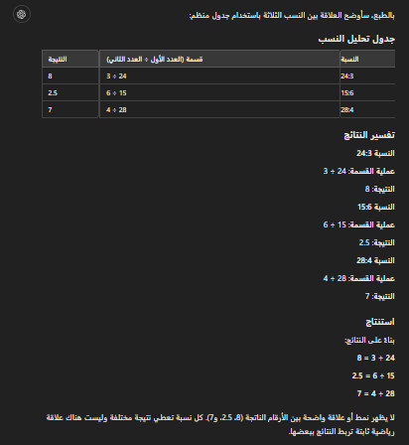

**32- P, Q, R, S, T and U are six students procuring their Master's degree in six different subjects -- English, History, Philosophy, Physics, Statistics and Mathematics.**

(ii) Two of them stay in hostel, two stay as paying guest (PG) and the remaining two stay at their home.

(iii) R does not stay as PG and studies Philosophy.

(iv) The students studying Statistics and History do not stay as PG.

(v) T studies Mathematics and S studies Physics.

(vi) U and S stay in hostel. T stays as PG and Q stays at home.

**Which subject does Q study?**

1. History
2. Statistics
3. History or Statistics
4. Data inadequate
5. None of these

**Statements: All birds are tall. Some tall are hens.**

**Conclusions:**

**I. Some birds are hens.**

**II. Some hens are tall.**

1. Only conclusion I follows
2. Only conclusion II follows
3. Either I or II follow
4. Neither I nor II follows
5. Both I and II follow

**الشرح**

مشكلة 1: تحديد الموضوع الذي يدرسه Q

لدينا المعلومات التالية:

ستة طلاب: P، Q، R، S، T، و U.

ستة مواد: الإنجليزية، التاريخ، الفلسفة، الفيزياء، الإحصاء، والرياضيات.

اثنان من الطلاب يقيمون في السكن الجامعي، اثنان يقيمون كضيوف (PG)، والاثنان الآخران يقيمون في المنزل.

R لا يقيم كضيف (PG) ويدرس الفلسفة.

الطلاب الذين يدرسون الإحصاء والتاريخ لا يقيمون كضيوف (PG).

T يدرس الرياضيات و S يدرس الفيزياء.

U و S يقيمان في السكن الجامعي. T يقيم كضيف (PG) و Q يقيم في المنزل.

الآن، دعنا نستنتج:

بما أن R لا يقيم كضيف (PG) ويدرس الفلسفة، فإن R يمكن أن يقيم في السكن الجامعي أو المنزل.

U و S يقيمان في السكن الجامعي.

لذلك، R يجب أن يقيم في المنزل لأن هناك اثنان فقط في السكن الجامعي (U و S).

هذا يترك مكان واحد في المنزل لأحد الطلاب P أو Q.

T يقيم كضيف (PG) ويدرس الرياضيات.

Q يقيم في المنزل.

الآن لدينا:

R: يقيم في المنزل، يدرس الفلسفة.

S: يقيم في السكن الجامعي، يدرس الفيزياء.

T: يقيم كضيف (PG)، يدرس الرياضيات.

U: يقيم في السكن الجامعي.

بما أن Q يقيم في المنزل و R يدرس الفلسفة، Q يمكن أن يدرس واحد من المواد المتبقية (الإنجليزية، التاريخ، الإحصاء).

الطلاب الذين يدرسون الإحصاء والتاريخ لا يقيمون كضيوف (PG)، لذا يمكنهم الإقامة في السكن الجامعي أو المنزل.

U و S بالفعل في السكن الجامعي. لذلك، الطلاب الذين يدرسون التاريخ والإحصاء يجب أن يقيموا في المنزل.

بما أن R يقيم في المنزل ويدرس الفلسفة، Q يجب أن يدرس إما التاريخ أو الإحصاء.

الإجابة: التاريخ أو الإحصاء

مشكلة 2: الاستنتاجات المنطقية

البيانات المعطاة:

جميع الطيور طويلة.

بعض الطوال دجاج.

الاستنتاجات:

I. بعض الطيور دجاج.

II. بعض الدجاج طويل.

دعنا نحلل الاستنتاجات:

الاستنتاج I: بعض الطيور دجاج.

هذا لا يتبع بالضرورة من البيانات المعطاة. فقط لأن جميع الطيور طويلة وبعض الطوال دجاج، لا يعني ذلك أن هناك تداخل بين الطيور والدجاج.

الاستنتاج II: بعض الدجاج طويل.

هذا يتبع مباشرة من البيان الثاني: "بعض الطوال دجاج."

الإجابة: فقط الاستنتاج الثاني يتبع

**33- شخص استثمر مبلغ 1500 جنيه لمدة 5 شهور وربح 240 جنيه. بعد 5 شهور دخل صديقه معه في الاستثمار وربح 310 جنيه. ما هو المبلغ الذي استثمره صديقه؟**

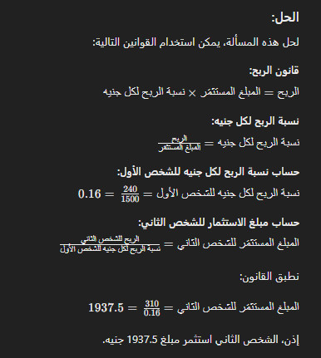

**34- حسن كان يستثمر 2100 جنيه شهريًا لمدة 5 شهور في مشروع. بعد 5 شهور، انضم عبدالله إلى المشروع، وفي نهاية السنة حصل حسن على 240 جنيه مكسب، بينما حصل عبدالله على 360 جنيه مكسب. إذا افترضنا أن عبدالله استثمر لمدة 7 شهور فقط، كم كان يدفع عبدالله شهريًا؟**

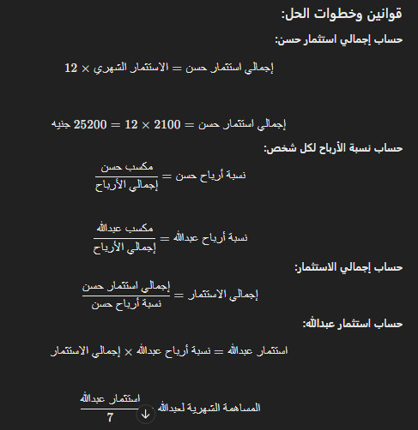

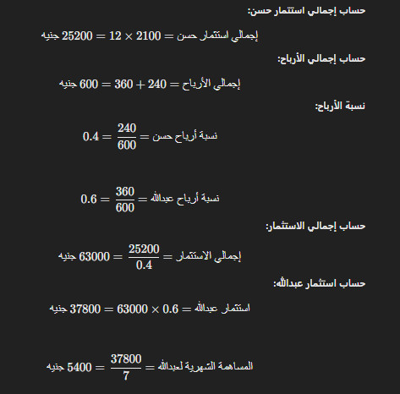

**35- 5.14 - 1.8 + 2.13 - 4.8 = ……………**

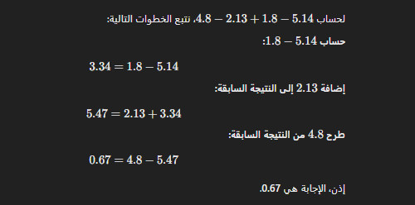

**36- 1 - 0.87**

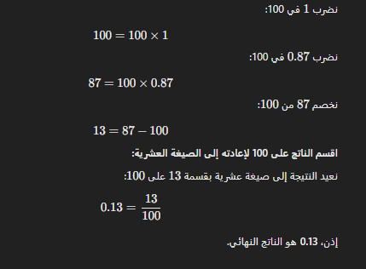

**37- توجد فراشة معينة في عدة مناطق حول العالم. في آسيا، توجد في اليابان وتايلاند وبعض الدول الأخرى، وتوجد بشكل نادر في أمريكا، مثل كوبا وبعض الدول الأخرى. الفراشات الموجودة في أمريكا لها جناح طويل ولون محدد، بينما الفراشات الموجودة في آسيا لها جناح قصير ولونها برتقالي، وفي البرازيل يكون لونها أسمر.**

**السؤال: في أي دولة تكون الفراشة ذات الجناح القصير واللون البرتقالي؟**

1. البرازيل
2. كوبا
3. آسيا
4. الولايات المتحدة

الإجابة الصحيحة: آسيا

**38- احسب النتائج التالية واختر المعادلة المختلفة: خلي بالك بتيجي من غير اقواس**

23+41+36 \4

52+16+32 \4

1000/40

اختر المعادلة المختلفة

A) 1000 /40

B) 52+16+32 /4

C) 23+41+36 /4

D) all the same

هو بيسال عن الي ناتجها مختلف بس انا حلتهالك بطريقتين ترتيب العمليات او نهمل الترتيب عشان يطلع كله متشابه عشان جالي علي دي اساله كتير ودي رابع مره اعدلها

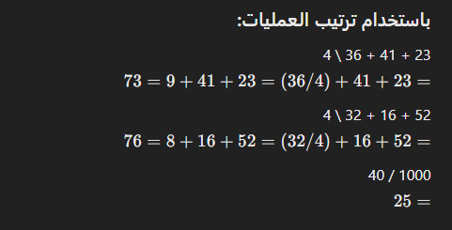

زي ما انت ملاحظ كله مختلف وهنا حنضطر إذا استخدمنا ترتيب العمليات، الإجابة الصحيحة ستكون:

A) 1000 / 40

لانها فيها عملية قسمه بس والباقي فيه نفس العمليات وبيطلع رقم متقارب (73و76)

**طيب لو اهملنا ترتيب العمليات**

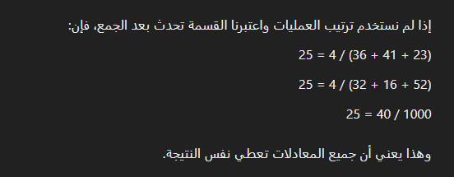

حيبقو كلهم بيساو بعض لو اهملنا الترتيب وحتكون الاجابه : D) all the same

**39- إذا كان هناك قطران طولهما 340 متر، الأول بسرعة 30 متر/ثانية، والثاني بسرعة 40 متر/ثانية. كم من الوقت يحتاج القطر البطيء لتجاوز القطر السريع بالكامل؟**

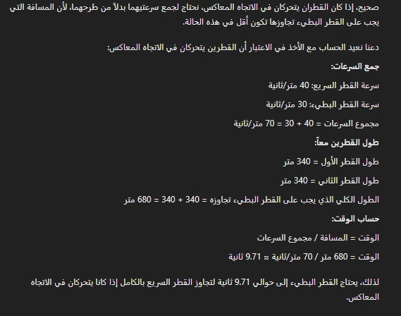

**40- السؤال ده اتكرر كتير جدا جدا شوفه من الرابط**

<https://www.toppr.com/ask/question/i-p-q-r-s-t-and-u-are-six-students-procuring-their-masters-degree-4/>

**41- السؤال ده جه شبهو كتير**

<https://www.toppr.com/ask/question/i-p-q-r-s-t-and-u-are-six-students-procuring-their-masters-degree/>

**42- If two wrist watches and a dispatcher cost 1850 and the dispatcher is 500 more than a wristwatch. Calculate how much one wristwatch costs**

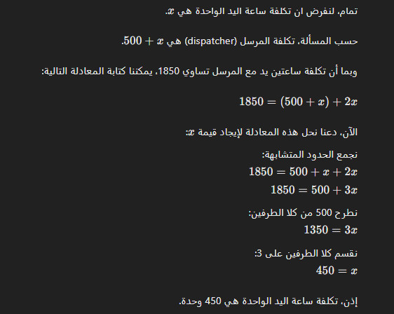

**43- If someone buys an item for 4$ and sells it for 5$. Calculate the profit or loss percentage:**

1. 25% Profit
2. 25% loss
3. 20% Profit
4. 20% Loss

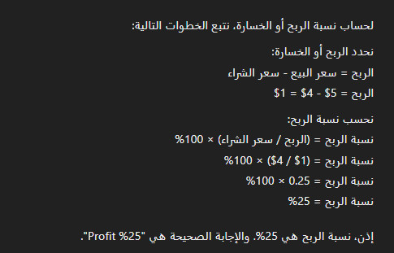

**44- Someone had 600$ in his bank account and withdrew 40% of that amount, how much does he have left?**

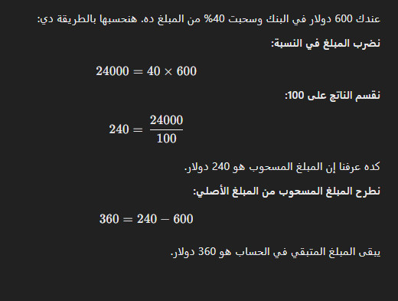

**45- Mr Marx's and Mr Bagshaw's cars are black. The others**

**have red ones. Mr Bagshaw and Mrs Chance have a white**

**stripe on the sides of their cars. Miss Jenkins has a blue**

**stripe on the side of her car. Mr Fleming and Mr Marx**

**have silver stripes on the sides of their cars. Miss Jenkins'**

**and Mr Fleming's have blue upholstery, while the others**

**have white.**

**Who has a car with blue upholstery and a silver stripe?**

a) Mr Bagshaw

b) Miss Jenkins

c) Mrs Chance

d) Mr Fleming

e) Mr Marx

**Who has a car with a silver stripe and white upholstery?**

a) Mr Bagshaw

b) Miss Jenkins

c) Mrs Chance

d) Mr Fleming

e) Mr Marx

**Who has the red car with a blue stripe and matching upholstery?**

a) Mr Bagshaw

b) Miss Jenkins

c) Mrs Chance

d) Mr Fleming

e) Mr Marx

**Who has a car with blue upholstery and a silver stripe?**

Miss Jenkins has a blue stripe and blue upholstery (not silver stripe).

Mr Fleming has a silver stripe and blue upholstery (correct match).

Mr Marx has a silver stripe but has white upholstery.

Mr Bagshaw and Mrs Chance have a white stripe.

The correct answer is:

d) Mr Fleming

**Who has a car with a silver stripe and white upholstery?**

Mr Fleming has a silver stripe and blue upholstery.

Mr Marx has a silver stripe and white upholstery (correct match).

Miss Jenkins has a blue stripe and blue upholstery.

The correct answer is:

e) Mr Marx

**Who has the red car with a blue stripe and matching upholstery?**

Miss Jenkins has a blue stripe and blue upholstery, and she must have a red car (because Mr Marx and Mr Bagshaw have black cars).

The correct answer is:

b) Miss Jenkins

**46- بص كان في مسئلة في 5 افراد ومدي اسميهم مثلا A,B,C,D,E وبيقلك B و D عندهم عربية تقدر تركبهم هم و 3 تانين و ال باقي عربيتهم تقدر تركبهم وتركب واحد زيادة و عندك B و C عندهم عربية ديزل والباقي عربيتو بتستهلك بنزين بيقلك بقي مين ال عربيتو تقدر تشيل 3 غيرو وبتستهلك ديزل**

1. A
2. B
3. C
4. D
5. E

الاجابه B وده التفسير

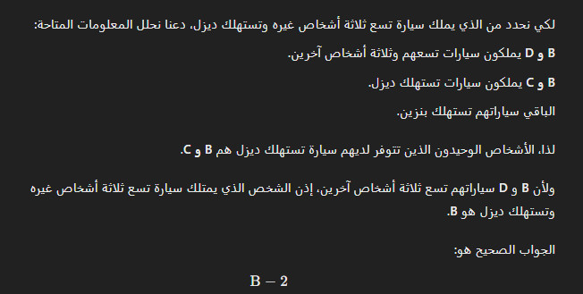

**47- Two goods train each 500 m long, are running in opposite directions on parallel tracks. Their speeds are 45 km/h and 30 km/h respectively. Find the time taken by the slower train to pass the driver of the faster one.**

1. 12 sec
2. 24 sec
3. 48 sec
4. 60 sec

Relative Speed (Opposite Di)

الحل:

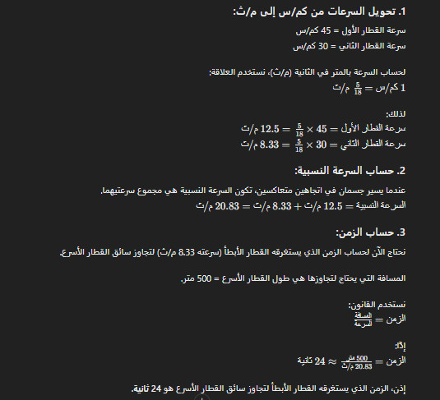

**48) Casey, Stuart, Ritchie, Billie and Colin all buy their own vehicles. Casey and Colin have room for three passengers as well as themselves. The others have room for only one passenger besides themselves. Ritchie and Casey have good front tyres, though the other tyres on all of the other vehicles are dangerous. Casey and Billie have vehicles that take diesel fuel. The others have vehicles that take petrol.**

**Who can take three passengers in their diesel vehicle? Casey**

**______________**

**49) If two Wrist Watches and a Dispatcher cost 1850 and the Dispatcher is 500 more than a Wristwatch. Calculate how much one Wrist watch costs.**

**2W + D = 1850, as D = (W + 500)  2W + W + 500 = 1850**



**3 W + 500 = 1850 3 W = 1350 W = = 450**

**______________**

**50) Find X in the following equation: 52.5 + X + 170.77 = 1950**

**X + 223.27 = 1950 X = 1950 – 223.27 = 1726.73**

**______________**

**51) 600 + 20% * 600 = 700 (ture or false)?**

**20% × 600 = (0.1 × 600) + (0.1 × 600) = 60 + 60 = 120**

**600 + 120 = 720 : False because it is not 700**

**52) Sharp is coded to Pshar then Learn is coded to Nlear {Shift Right by 1}**

**_____________**

**53) Choose the odd one out:**

**a. Ear b. Lung c. Eye d. Heart e. Kidney**

**Heart : {only 1 Heart, others are 2}**

**________________**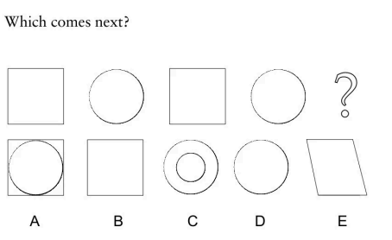

**54)**

**________________**

**55)**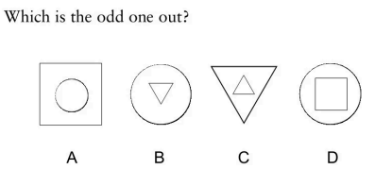

**________________**

**56)**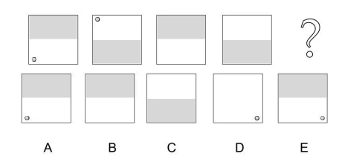

**________________**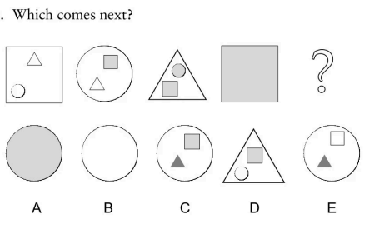

**57)**

**________________**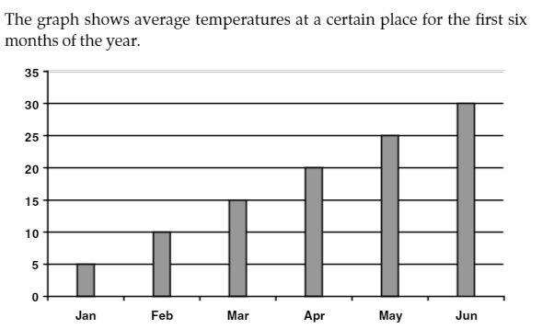

**58)**

**What is the average temperature for the first three months? Avg Temp.** 

**59- رتب من حيث الاقدم للاحدث**

1. 1998 12 ديسمبر
2. 1982 15 نوفمبر
3. 1889 18 يناير
4. 1982 15 مايو

ترتيب التواريخ من الأقدم إلى الأحدث:

1889 18 يناير (C)

1982 15 مايو (D)

1982 15 نوفمبر (B)

1998 12 ديسمبر (A)

إذن، الترتيب النهائي من الأقدم إلى الأحدث هو:

C, D, B, A

**60- ما هي النسبة التي تشبه النسب التالية؟**

1. 12:2
2. 13:4
3. 4:8

الاختيارات:

a) 1:4

b) 3:1

c) 5:2

d) 8:1

e) 6:1

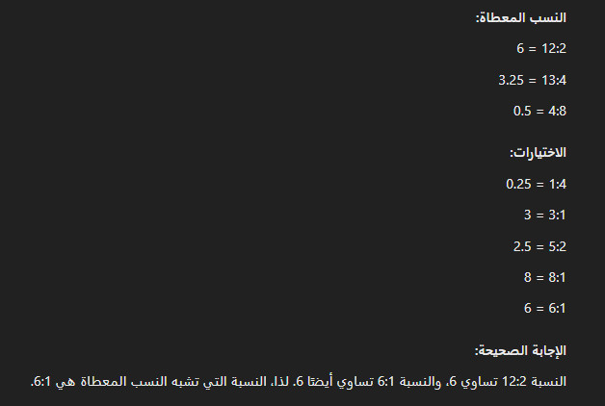

**61-**

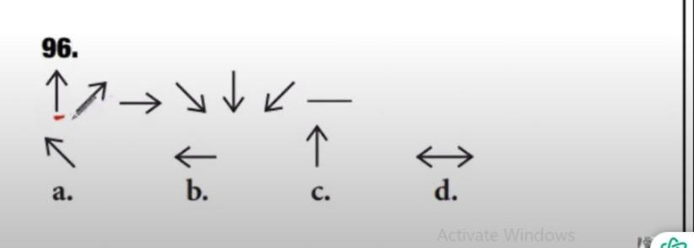

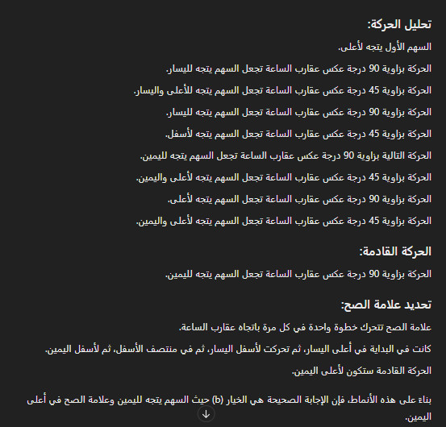

**62- The hotel is two blocks east of the drugstore.**

**The market is one block west of the hotel.**

**The drugstore is west of the market.**

**If the first two statements are true, the third**

**statement is**

a. true.

b. false.

c. uncertain.

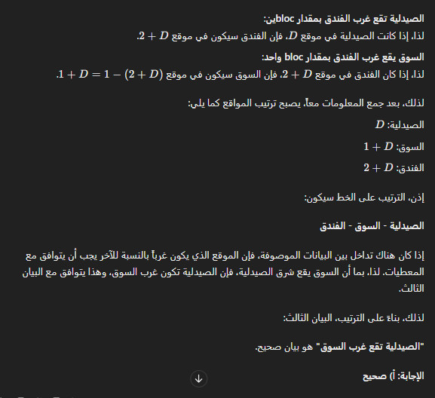

**63- في فصل مدرسي فيه 25 طالب، يوجد 4 منهم أولاد. ما هي نسبة الأولاد في الفصل؟**

1. 8%
2. 12%
3. 16%
4. 20%

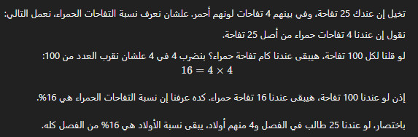

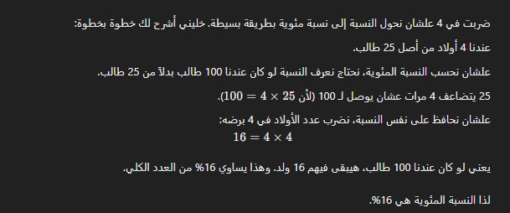

**64- فكرة السؤال ده تكررت بكثرة الي هو تشوف مين الكسر الأكبر وحلتهولك بطريقتين**

**الطريقة الاولي :**

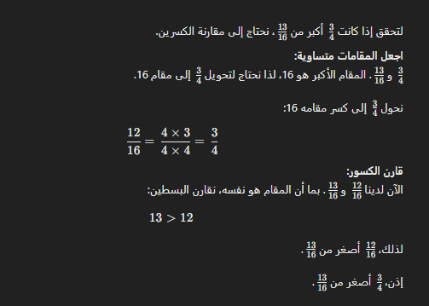

**الطريقة الثانية :**

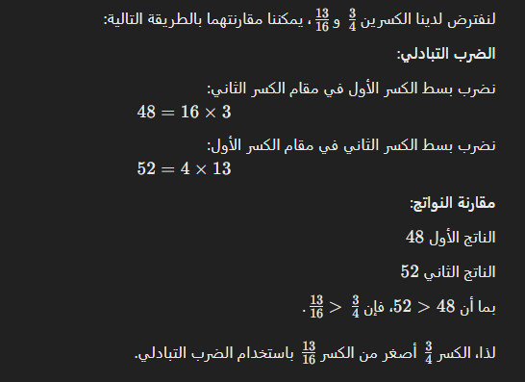

**65- لديك عاملان A و B. العامل A يمكنه إنجاز عمل معين في 8 ساعات، والعامل B يمكنه إنجاز نفس العمل في 12 ساعة. إذا عملا معًا لمدة ساعتين، ثم توقف أحدهما عن العمل واستمر الآخر حتى إكمال العمل. احسب الزمن الكلي اللازم لإنجاز العمل بالكامل في الحالتين:**

**إذا توقف العامل B عن العمل واستمر العامل A بمفرده.**

**إذا توقف العامل A عن العمل واستمر العامل B بمفرده.**

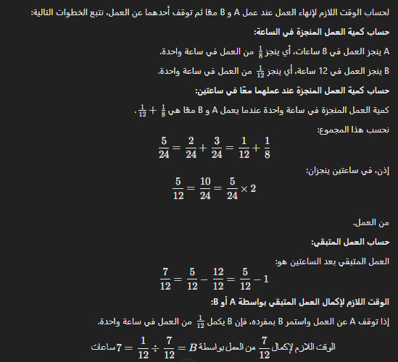

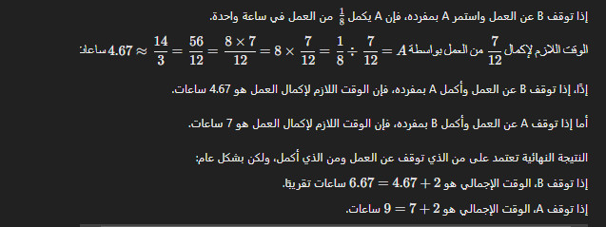

**66- أنت بعت سلعة بمبلغ 1500 جنيه، وكسبت فيها 300 جنيه. ولكن قبل ما تبيعها، كنت عامل عليها خصم 10%.**

**السؤال:**

**كم كان سعر السلعة الأصلي قبل الخصم؟**

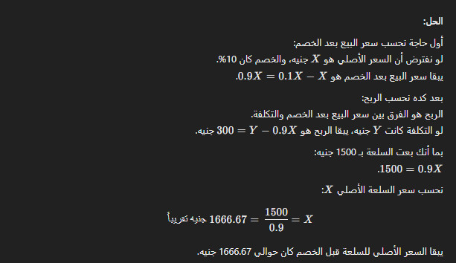

**67- كان عندك شنطة في المحل تكلفة شرائها 4000 جنيه. قمت ببيع الشنطة بنسبة ربح 30% بعد ما عملت عليها خصم بنسبة 13.5%. كم كان السعر الأصلي للشنطة قبل الخصم (أي السعر الذي كانت معروضة به في المحل)؟**

A) 5200 جنيه

B) 6011.56 جنيه

C) 4500 جنيه

D) 6800 جنيه

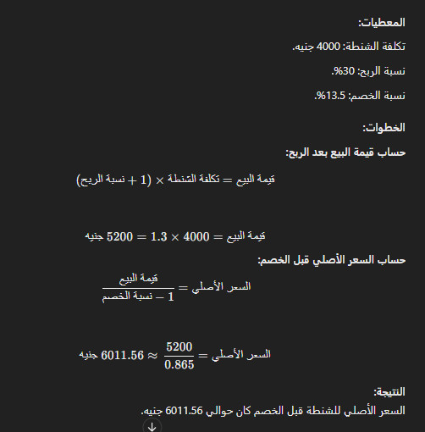

**68- وطلع المختلف من الكلمات دي**

1. Parrot
2. Rabbit
3. Cat
4. Dog

الكلمة المختلفة هي Parrot (ببغاء)، لأن باقي الكلمات (Rabbit، Cat، Dog) هي حيوانات ثديية (Mammals)، بينما الببغاء هو طائر.

**69- جه اساله كتير جمع كسرين وطرح كسرين وضربهم وقسمتهم ركز عليهم ودي جات بالنص**

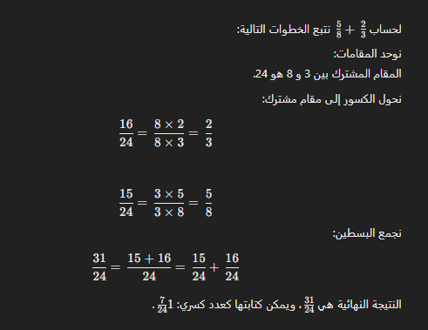

**70-**

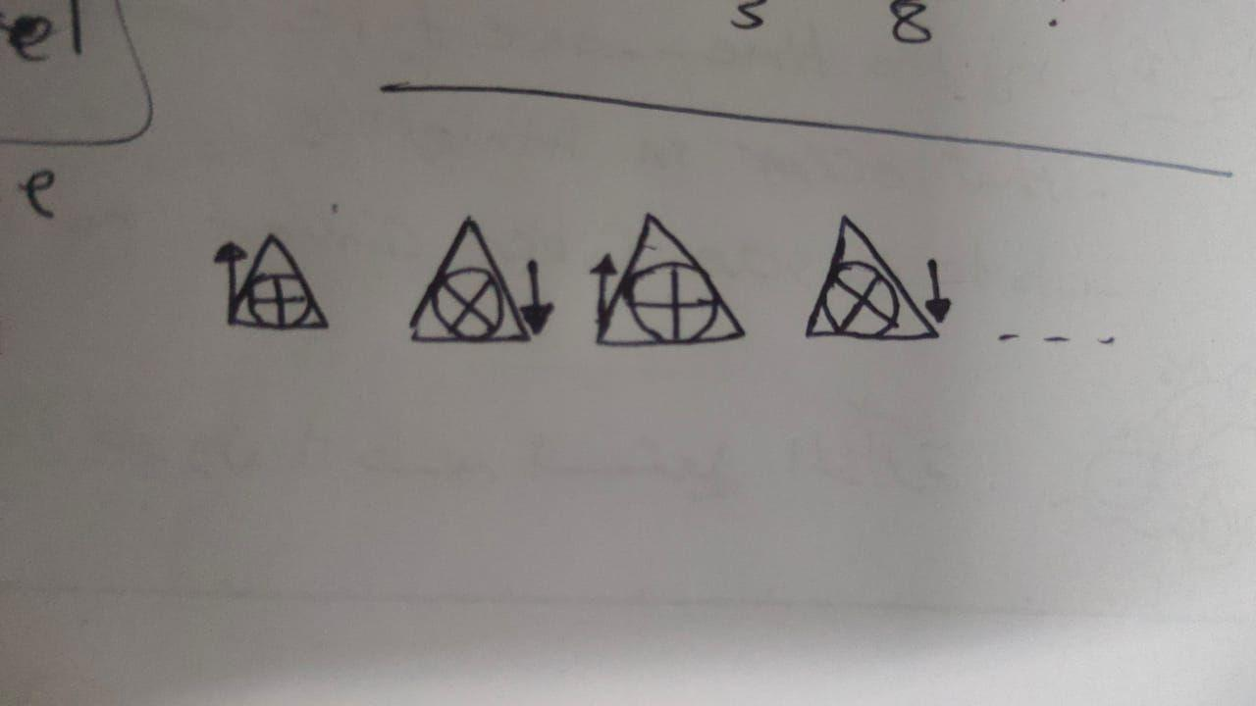

**71-**

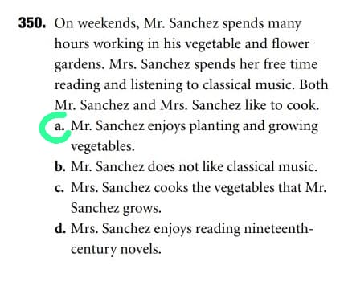

**72- اشترى شخص محلًا بسعر 80,000 جنيه وصرف عليه 6,000 جنيه للتوضيبات. بعد فترة قرر بيع المحل بنسبة ربح 25%. ما هو سعر البيع الذي باع به المحل؟**

A) 100,000 جنيه

B) 107,500 جنيه

C) 110,000 جنيه

D) 115,000 جنيه

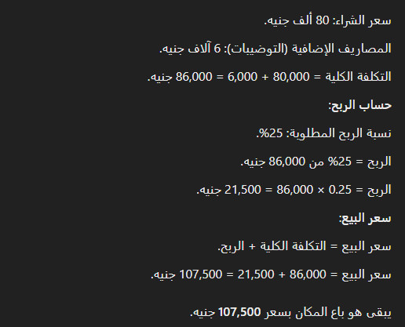

**73- A person pays a 20% deposit on a product priced at $1500. What is the remaining amount they need to pay?  
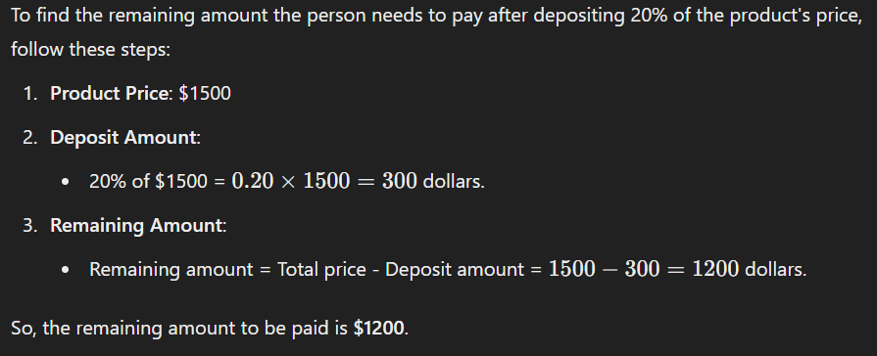**

**74- X sold an item to Y with a 15% profit. Y then sold the item to Z with a 10% profit. What is the total profit percentage relative to the original price?**

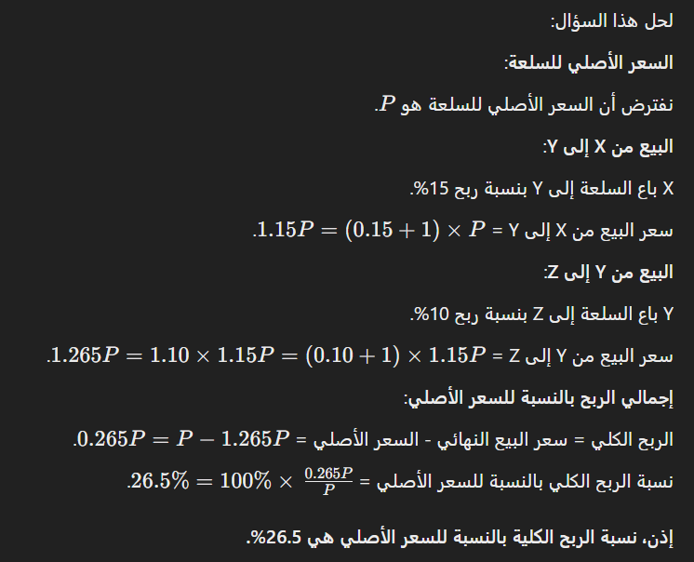

**75- Company A can build a pyramid in 15 days, while Company B can do the same work in 10 days. If Company A starts the project and works for 5 days before Company B joins, how many days will it take for them to finish the project together?**

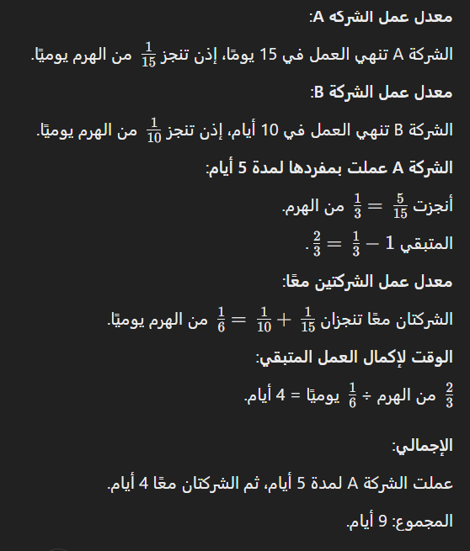

**76-**

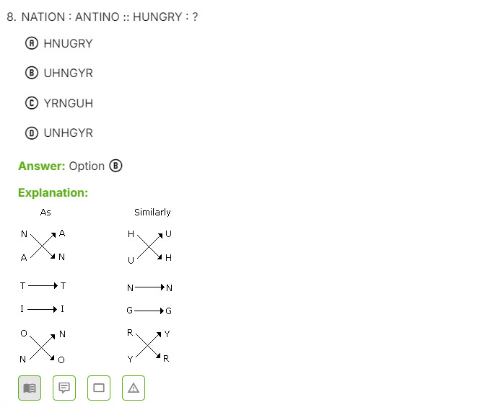

**77-**

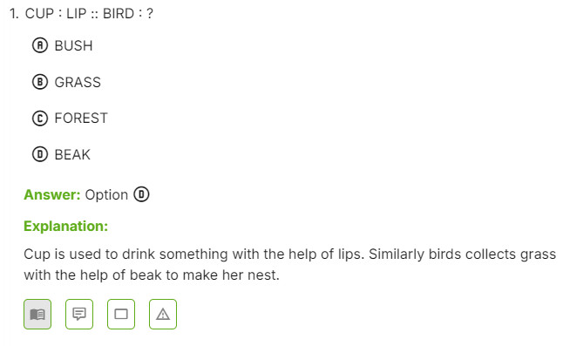

**78-**

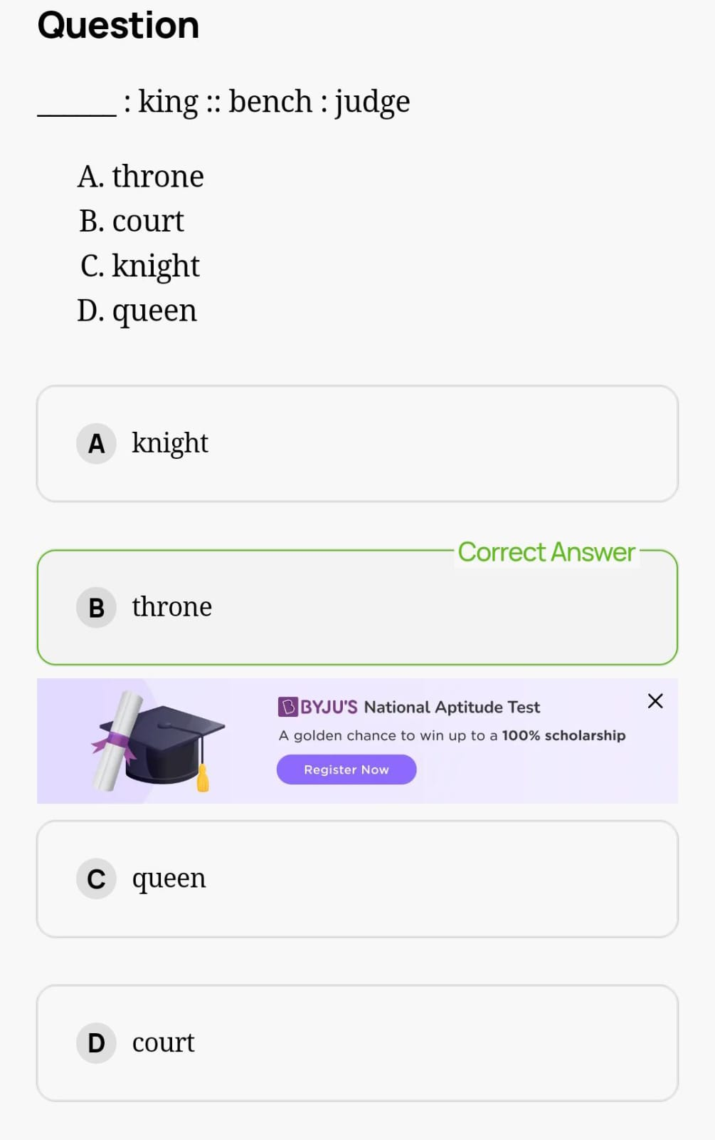

**79-**

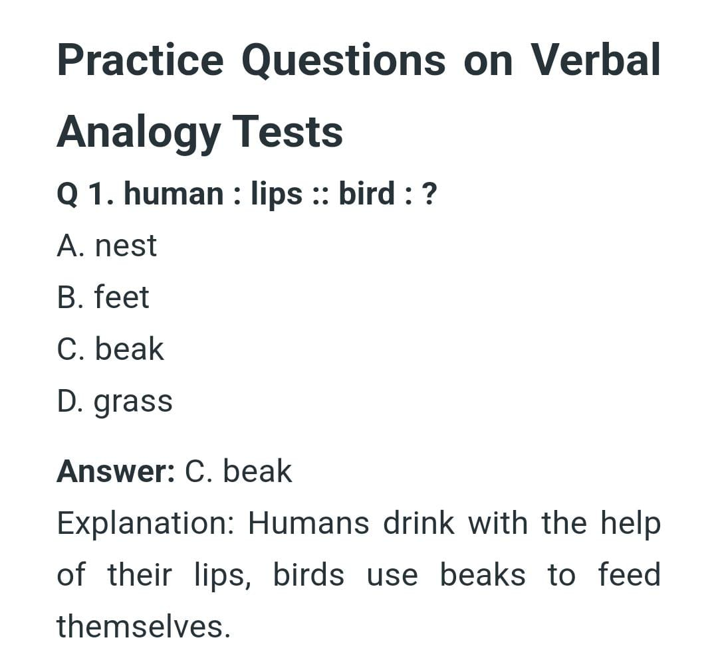

**78- Wael finishes a project in 15 days. Abed finishes a project in 10 days. After 5 days of Wael starting a project, Abed joined him and they worked together. How many days left before they finish the project?**

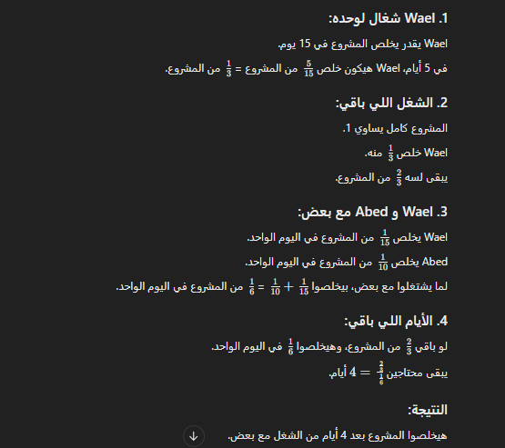

**79- A product costs 3000LE to make. If it's sold with a 30% profit after a 13.5% discount. What was its price before the discount?**

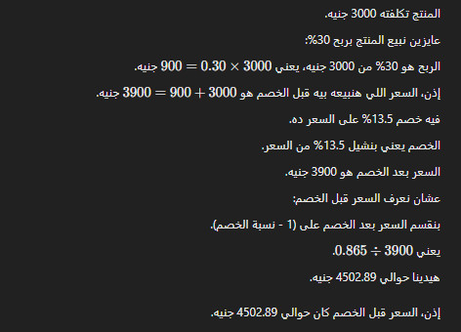

**80- 7/350 is.....**

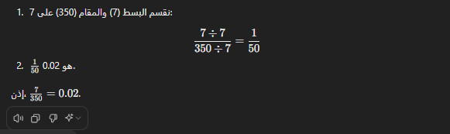

**81- It costs 12GBP to buy 27 dates. How much would it cost to buy 36 dates in EGP if the exchange rate is 1GBP = 8EGP?**

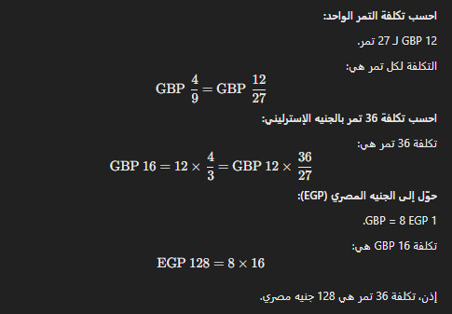

**82- Amir invests $360 in a bank. Later he finds an increase of $18 what is the percentage of his benefits?**

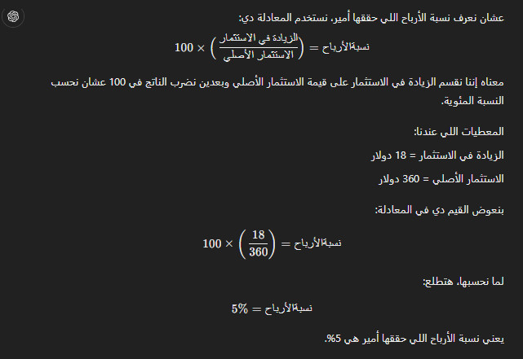

**83- From £50 how much change will you have if you purchase as many items as possible each costing £1.99?**

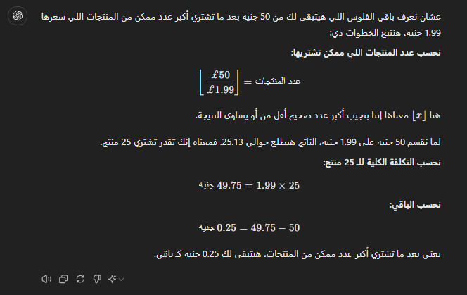

**84- Arrange logically (in alphabetical order)**

1. Nelson Madison

2. Michael David

3. Michael Allison

4. Natalie Manson

**هنا بيطلب الترتيب الأبجدي ده الترتيب**

1. Michael Allison
2. Michael David
3. Natalie Manson
4. Nelson Madison

**85- Couch || Furniture || ship ||**

a. fleet

b. cargo

c. boat

d. captain

الجملة هنا بتربط بين "Couch" و"Furniture" و"Ship" مع الخيارات الأربعة.

Couch (كنبة) هو جزء من Furniture (أثاث).

Ship (سفينة) هي جزء من Fleet (أسطول).

فالإجابة الصحيحة هي a. fleet.

**86- . What should be in the number in place of the question mark?**

**7, 12, 22, _ ,82**

**4, 9, 19 , _**

a. 39

b. 49

c. 59

d. 69

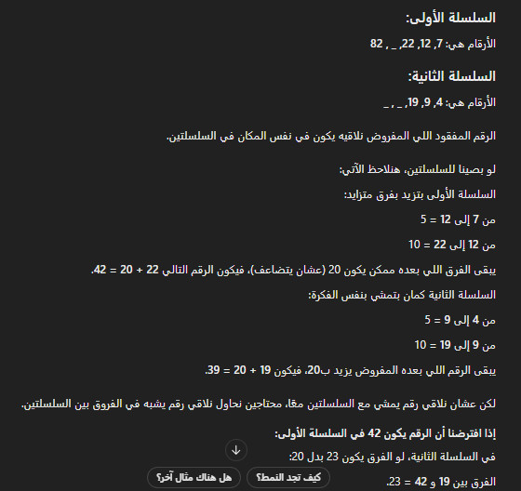

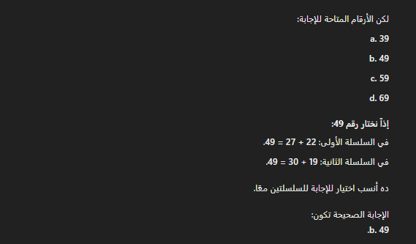

**87- Insurance to injury is like pension is to _______**

a. pensioner

b. investment

c. retirement

الإجابة الصحيحة هي retirement، لأن العلاقة بين "insurance" و"injury" هي علاقة حماية، حيث أن التأمين يوفر حماية ضد الإصابة. وبنفس الطريقة، "pension" (التقاعد) يوفر حماية أو دعم بعد "retirement" (التقاعد).

إذن، العلاقة بين "pension" و"retirement" هي أن التقاعد هو الحالة التي يكون فيها الشخص مستحقًا للتقاعد أو يستفيد من التقاعد.

**88- NATION || ANTINO || HUNGRY ||**

a. UHNGYR

b. YRGNUH

c. NUHYRG

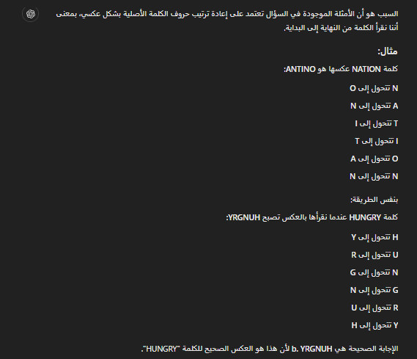

**89- A king to throne is like judge to.....**

a. lawyer

b. court

c. bench

d. jury

العلاقة بين الكلمات:

King (الملك) و Throne (العرش):

العرش هو المكان اللي بيجلس عليه الملك، وبيمثل السلطة والمكانة.

الملك بيستخدم العرش كرمز لمكانته وسلطته.

Judge (القاضي) و Bench (منصة القاضي):

الـ Bench هو المكان اللي بيجلس عليه القاضي في المحكمة.

القاضي بيستخدم الـ Bench لإصدار أحكامه، وهي كمان رمز للسلطة القضائية.

شرح الخيارات الأخرى:

Lawyer (محامي):

المحامي ما بيجلسش على مكان محدد في المحكمة زي القاضي، لكنه بيعمل في المحكمة.

العلاقة بين المحامي والمحكمة مش بنفس وضوح العلاقة بين الملك والعرش أو القاضي ومنصة القاضي.

Court (المحكمة):

المحكمة هي المكان اللي بيشتغل فيه القاضي، بس المحكمة مش المكان اللي بيجلس عليه القاضي.

المحكمة هي المكان اللي بتدار فيه الإجراءات القانونية.

Jury (هيئة المحلفين):

هيئة المحلفين بتكون جزء من المحكمة وبتساعد في اتخاذ القرارات، لكنها مش المكان اللي بيجلس عليه القاضي.

الاستنتاج:

الـ Bench هو المكان المحدد للقاضي في المحكمة، وبيمثل السلطة القضائية تمامًا زي ما العرش بيمثل السلطة الملكية.

عشان كده، العلاقة بين "King" و "Throne" هي نفسها العلاقة بين "Judge" و "Bench"، والإجابة الصحيحة هي:

c. bench.

**90- Casey, Stuart, Ritchie, Billie and Colin all buy their own vehicles. Casey and Colin have room for three passengers as well as themselves. The others have room for only one passenger besides themselves. Ritchie and Casey have good front tyres, though the other tyres on all of the other vehicles are dangerous. Casey and Billie have vehicles that take diesel fuel. The others have vehicles that take petrol.**

**Who can take only one passenger, but has some good tyres?**

a) Casey

b) Stuart

c) RIchie

d) Billie

e) Colin

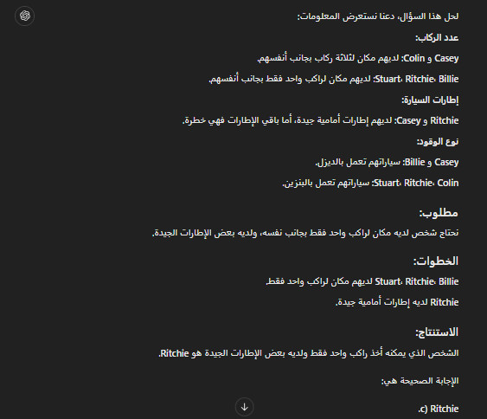

**91- Mrs Booth has difficulty feeding her four children as each one will eat only certain foods. Sharon and Robina will eat rice and lamb. Kelly and Sharon are the only ones who like both bread and cheese. Kelly and Sam both eat chicken and bread.**

**Which is the only food that Sharon does not eat?**

a) bread

b) chicken

c) lamb

d) rice

e) cheese

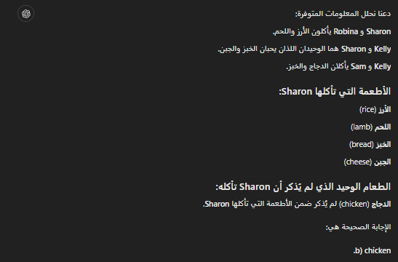

**92- A play for Romeo and Juliet is set to start in summer. Angela and Sam like to make costumes for plays. Sydney is very beautiful and always takes the role of the heroine. Maria likes to dance, Gatyo is going to play the role of the hero, and Lotus likes to sing**

**Who will play the role of Romeo and Juliet?**

a. Angela and Sam

b. Lotus and Gatyo

c. Sydney and Gatyo

d. none of the above

Sydney هي التي تلعب دائمًا دور البطلة، وهي الأجمل.

Gatyo سيلعب دور البطل.

Romeo هو البطل، وJuliet هي البطلة.

إذن، Sydney ستلعب دور Juliet، وGatyo سيلعب دور Romeo.

الإجابة الصحيحة هي:

c. Sydney and Gatyo.

**93- Mr Marx's and Mr Bagshaw's cars are blue. The others have red ones. Mr Bagshaw and Mrs Chance have a blue stripe on the sides of their cars. Miss Jenkins has a red stripe on the side of her car. Miss Jenkins' and Mr Bagshaw's have blue upholstery, while the others have white.**

**Who has a blue car with matching upholestry?**

a) Mr Bagshaw

b) Miss Jenkins

c) Mrs Chance

d) Mr Fleming

e) Mr Marx

Mr Marx و Mr Bagshaw لديهم سيارات زرقاء.

Mr Bagshaw و Mrs Chance لديهم شريط أزرق على جوانب سياراتهم.

Miss Jenkins لديها شريط أحمر على جانب سيارتها.

Miss Jenkins و Mr Bagshaw لديهم تنجيد (upholstery) أزرق، بينما الآخرين لديهم تنجيد أبيض.

مطلوب:

نريد معرفة من لديه سيارة زرقاء وتنجيد داخلي (upholstery) مطابق (أي أزرق).

تحليل:

Mr Marx: لديه سيارة زرقاء، لكن لم يُذكر أنه لديه تنجيد أزرق.

Mr Bagshaw: لديه سيارة زرقاء وتنجيد أزرق.

Miss Jenkins: لديها تنجيد أزرق، ولكن سيارتها حمراء وليست زرقاء.

Mrs Chance: لديها شريط أزرق، لكن لم يُذكر لون سيارتها أو التنجيد.

Mr Fleming: لم يُذكر شيء عن لون سيارته أو التنجيد.

استنتاج:

الشخص الذي لديه سيارة زرقاء وتنجيد أزرق هو Mr Bagshaw.

الإجابة الصحيحة هي:

a) Mr Bagshaw.

**94- بنتين في مطعم اكلوا ب ٣٣ او حاجة كده. الاولى اكلت بمبلغ ضعف التانية بالظبط. التانية اكلت بكام؟**

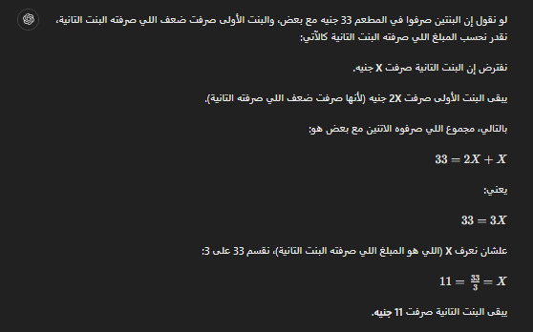

**95- جدول فيه بروداكتس a b c d e f ف سنين من ٢٠٠٠ لحد ٢٠٠٦ حاجة كده**

**و الsales اللي كل product جابه في السنين دي. وبيطلب تحسب الفرق بين 2 products.**

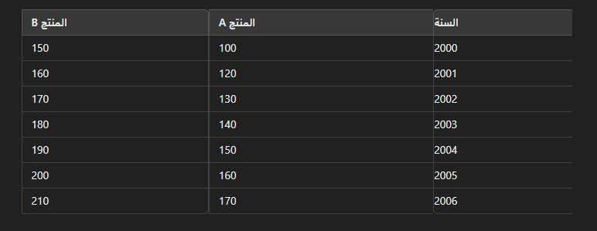

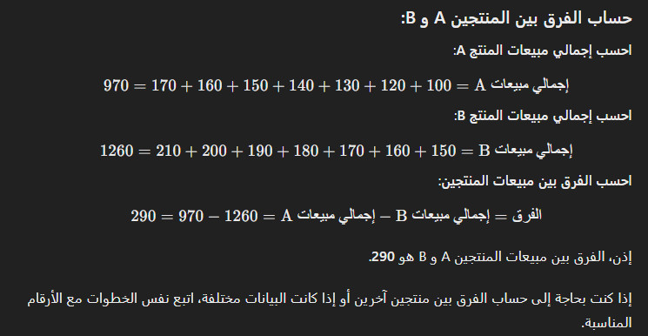

**96- عربية تتحرك مسافة 180 كيلو خدت وقت تلات ساعات لو عايز نخلى الوقت ساعتين و نص سرعة العربية هتكون كام؟**

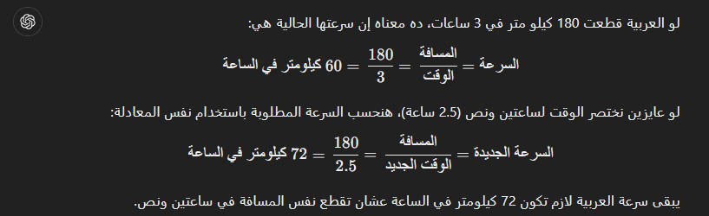

**97- جايبلك صورتين وبيقولك طلع المختلف بينهم طبعا المختلف الي معلمين عليه بالقلم**

** **

**98- Four defensive football players are chasing the opposing wide receiver, who has the ball. Calvin is directly behind the ball carrier. Jenkins and Burton are side by side behind Calvin. Zeller is behind Jenkins and Burton. Calvin tries for the tackle but misses and falls. Burton trips. Which defensive player tackles the receiver?**

1- Burton

2- Zeller

3- Jenkins (answe)

4- Calvin

كالفن كان خلف اللاعب الحامل للكرة، وحاول التاكل لكنه أخطأ وسقط، لذلك هو خارج اللعب. بيرتون كان بجانب جينكينز، لكنه تعثر وسقط أيضاً، وبالتالي هو أيضاً خارج اللعب. زيلر كان خلف بيرتون وجينكينز، فجينكينز هو اللاعب الأقرب والمتبقي الذي يمكنه التصدي لللاعب الحامل للكرة.

الإجابة الصحيحة هي:

3- Jenkins

**99- The criminal justice system needs to change. The system could be more just if it allowed victims the opportunity to confront the person who has harmed them. Also, mediation between victims and their offenders would give the offenders a chance to apologize for the harm they have done. This paragraph best supports the statement that victims of a crime should**

a. learn to forgive their offenders.

b. have the right to confront their offenders. (answer)

c. learn the art of mediation.

d. insist that their offenders be punished.

e. have the right to impose a sentence on their offenders.

الإجابة الصحيحة هي:

b. have the right to confront their offenders.

الفقرة تدعم فكرة أن نظام العدالة يمكن أن يصبح أكثر عدلاً إذا سمح للضحايا بمواجهة الشخص الذي أضر بهم، وهذا يتماشى مع الإجابة الثانية التي تشير إلى أن الضحايا يجب أن يكون لديهم الحق في مواجهة الجناة.

**100- "قام شخص بشراء 360 برتقالة بسعر 1.2 دولار لكل برتقالة، ثم قام ببيع كل برتقالة بسعر 1.1 دولار. ما هي نسبة الخسارة التي تكبدها؟"**

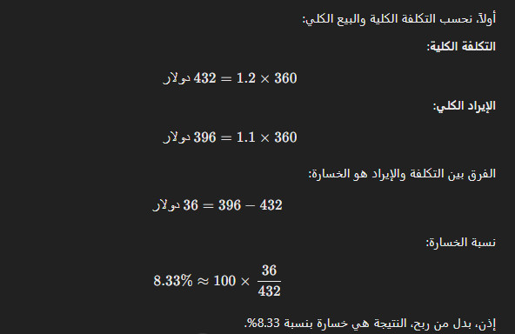

what the identical

1)5wuvvv

2)5uvvvw

3)5wuvvv

4)5vvvuw

answer:1,3